República Bolivariana de Venezuela

Instituto Gracosoft

Barquisimeto, Edo Lara.

Proyecto CEFI II

Realizado por: Profesor:

Lino Benavides, Cohorte III. Carmelo Yonso.

Barquisimeto, 9/10/2023.

Los hospitales, centros de rehabiltaciòn y otros centros de salud atienden cientos de pacientes al día cuyo historial médico y otros datos deben ser recordados a la hora de tomar decisiones sobre sus tratamientos y diagnóstico. Para analizar la salud de la población se necesita llevar a cabo un conjunto de operaciones que sería muy costoso realizar de forma manual. Pero para solucionar ese problema solo es necesario un sistema que se encargue de registrar y calcular , el cual los desarrolladores de software de Gracosoft estamos calificados para realizarlo.

El proyecto destinado a abarcar dicha situación que enfrenta el Centro Especializado de Fisioterapia Infantil (CEFI) del estado Lara. El mismo será desarrollado en lenguaje orientado a objetos, Python, y la base de datos donde se almacenará la información será SQL Lite. Las ventanas gráficas se diseñaran con pygubu.

Módulos

1. Gestionar pacientes.
2. Gestionar consulta.
3. Gestionar fisioterapeutas.
4. Gestionar tratamiento.
5. Gestión de diagnóstico.
6. Reporte de pacientes.
7. Reporte de consultas.
8. Reporte de estadísticas.

Funcionalidades

1. Gestionar pacientes: se desea un modelo que implemente un conjunto de funciones de actualización de datos para gestionar de forma eficiente los datos del paciente. Las funciones de actualización son agregar, modificar, eliminar y buscar.
2. Gestionar consulta: una vez incluido el paciente, el módulo de gestión de consultas agendará la consulta junto a su información. Los métodos de actualización en este serán: agregar, modificar, eliminar y buscar.
3. Gestionar fisioterapeutas: su objetivo es permitir el registro y la administración de los datos de los fisioterapeutas del centro de rehabilitación. Las funciones de actualización serán agregar, modificar, eliminar y buscar.
4. Gestionar tratamiento: en este se registraran los tratamientos que se han dado en el centro de rehabilitación. Los métodos de actualización serán agregar, modificar, eliminar y buscar. Este es importante porque es necesario para el centro tener un registro de tratamientos que se han aplicado.
5. Gestionar diagnósticos: se refiere a las condiciones, enfermedades u otros que puede padecer el paciente. Las funciones de actualización serán agregar, modificar, eliminar y buscar.
6. Reporte de pacientes: para visualizar la lista de pacientes que hayan sido atendidos por el centro médico cada día. Habrá un conjunto de filtros para buscar los pacientes por su nombre, edad, diagnostico, etc. Se permitirá modificar y buscar un paciente.
7. Reporte de consultas: funcionará para llevar a cabo un control de consultas hechas para poder así tener un óptimo control de asistencias de los enfermos. Las funciones disponibles en este reporte serán modificar buscar.
8. Reporte de estadísticas: se calcularan y visualizaran un conjunto de medidas estadísticas útiles para analizar la salud de las personas.

Objetivo general

Desarrollar un sistema capaz de llevar un registro y control de pacientes, consultas, entre otros y sea capaz de calcular y mostrar datos estadísticos para así poder analizar el estado de salud de la salud de la salud de los pacientes en conjunto y la eficacia de tratamientos que se emplean.

Objetivos específicos

1. Diseñar y desarrollar una base de datos en SQL Lite donde guardar la información.
2. Desarrollar módulos para la gestión de los pacientes, consultas, tratamientos y diagnósticos; que contengan un conjunto de métodos de actualización (agregar, modificar, eliminar y buscar)
3. Crear un informe de consultas para llevar un control eficiente de las asistencias a las consultas hechas al día.
4. Realizar un informe de pacientes para llevar un control eficiente de los pacientes que se hayan visto ese día.
5. Desarrollar métodos que calculen medidas estadísticas con la información registrada en la base de datos que será vital para poder analizar la salud de las personas en conjunto y la eficacia de los tratamientos.

Requisitos funcionales

1. El diseño de las interfaces debe ser ordenada.
2. Los temas de colores deben ser agradables.
3. Debe ser amigable con el usuario.
4. Un usuario podrá iniciar sesión en el sistema utilizando su nombre de usuario y contraseña: el sistema permitirá que un usuario inicie sesión con su nombre de usuario y contraseña.
5. El sistema debe registrar todos los fisioterapeutas, tratamientos, pacientes, diagnósticos y consultas que registren los usuarios.
6. El sistema calculará y visualizará un conjunto de medidas y datos estadísticos útiles para analizar el estado de los pacientes en conjunto.
7. El sistema hará reportes de consultas, pacientes y mediadas estadísticas.

Requisitos no funcionales

* Portabilidad: el programa debe ejecutarse de forma correcta en los computadores con sistema operativo Windows.
* Seguridad: debe poder demostrar la identidad de un sujeto recurso es la reivindicada al momento de iniciar sesión.
* Rendimiento: el sistema debe poder funcionar correctamente incluso con más de 20 usuarios simultáneos.

Cronograma

**Del lunes 9/10 al miércoles 11/10:** Hacer la documentación.

**Del jueves 12/10 al viernes 13/10:** hacer la base de datos.

**Del lunes 16/20 al viernes 20/10:** hacer las interfaces de gestión y sus métodos.

**De lunes 23/10 al miércoles 25/10:** hacer los reportes de estadística.

**Jueves 26/10:** hacer las pruebas del software.

**MER**

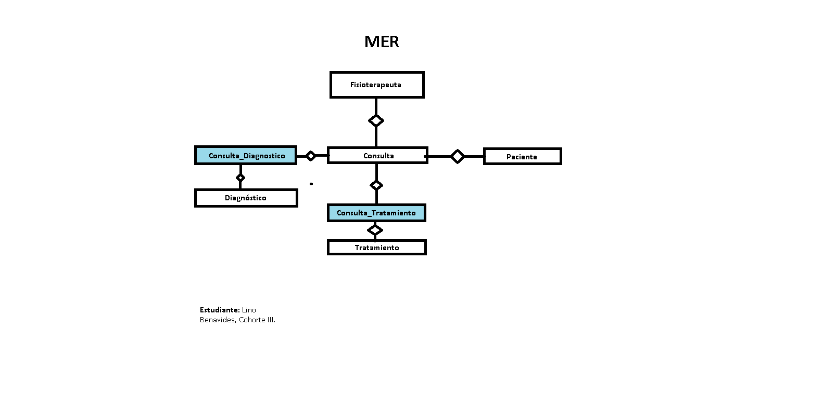

Diagrama de casos de usos

